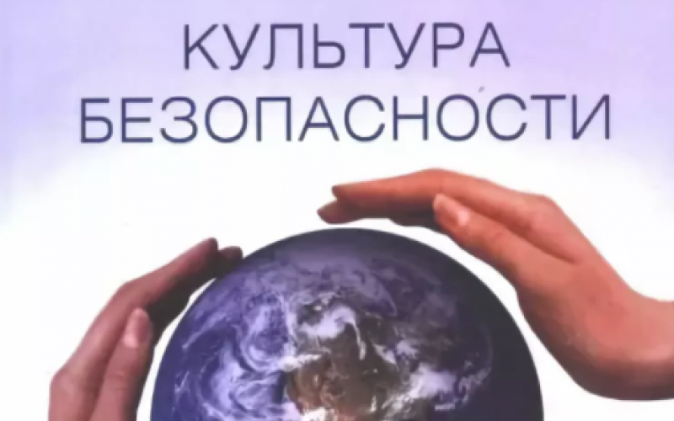

Обеспечение национальной безопасности Российской Федерации, сохранение жизни и здоровья граждан и снижение ущерба от чрезвычайных ситуаций являются приоритетными направления деятельности органов власти и гражданского общества нашей страны. В рамках реализации задач по защите населения и территорий от чрезвычайных ситуаций природного и техногенного характера и обеспечения пожарной безопасности МЧС России реализует информационную политику по предупреждению чрезвычайных ситуаций и пожаров, а также снижению их негативных последствий.

Эффективность проводимой информационно – профилактической деятельности и пропаганды безопасности жизнедеятельности среди населения подтверждается снижением количества бытовых пожаров и гибели на них людей по результатам 2023 года.

Данная работа требует консолидированного подхода, расширения каналов распространения информационно – профилактических материалов, масштабирования на всю страну. С этой целью МЧС России разработан цикл мультимедиапродукции, включающий графические файлы, видео - и аудиоматериалы. Распространение данного контента будет способствовать повышению уровня культуры безопасности населения.

Ссылка на материалы: <https://clck.ru/38NksV.>